# **面试题报告**

1. 爬虫为spider.py
2. 爬取的原数据存储为legal_proceedings_data.csv
3. 经过将数据提取，最终提取的人名或公司名存储为name_no_and.txt
4. 总结所有的诉讼结果文档，我将1945-2018这个时间段的诉讼结果文档每年的数目用pyecharts做了分析，结果如图4.1：

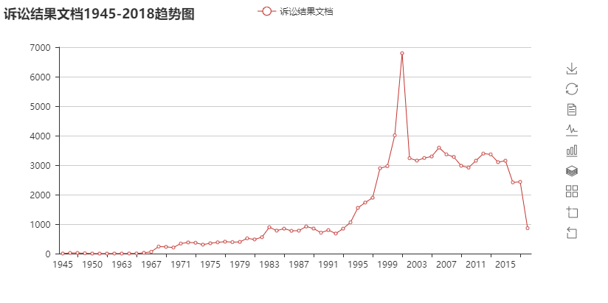

图4.1

从折线图反映出在1945-2001年诉讼结果文档都在增加（我的猜测：在1997香港回归，那时事故比较多，因此处于上涨状态），在2001年时达到高峰，2001-2018整体处于下降趋势（我的猜测：在2001年以后，香港社会秩序相对稳定，法律体系越来越完善，因此诉讼结果文档数目处于下降状态）。

5.在不考虑去重的情况下，香港特别行政区政府涉及最多的诉讼案件